第42回日本AKA医学会学術集会のご案内
日本AKA医学会総会を下記の要領で開催いたしますので奮ってご参加ください。
《プログラム》場所：ホテルセントパレス倉吉 日時：令和４年３月20日（日）
◆9:00 受付開始 ◆9:25 開始 学会長挨拶
◆9:30～10:00 一般演題「AKA－博田法と酸化ストレス度について」
AKA医学会副理事長 木檜晃先生 座長 寺沢病院 田村阿津王先生
◆10:10～11:10 教育講演「整形外科疾患の漢方治療」
福嶋整形外科副院長 福嶋裕造先生 座長 上野医院 上野力敏
◆11:20～12:20 基調講演「AKA-博田法の技術習得法」
AKA医学会会頭 博田節夫先生 座長 小野整形外科 小野誠先生
◆12:20～13:00 昼食（弁当用意します） ◆13:00～13:30 総会
◆13:40～14:40教育講演「変形性膝関節症に対する保存的治療法の有効性と課題」
島根大学整形外科 内尾祐司教授 座長 おもて整形外科 表寛治郎先生
◆14:50～15:50 教育講演「骨粗鬆症の最新情報」
鳥取大学保健学科 萩野浩教授 座長ひまわり整形外科 平野裕司先生
◆16:00～16:30 指導医による実際の実技治療 特別の指導医
◆16:40～17:20 指導講演「AKA-博田法の臨床―技術習得の道しるべ」
AKA医学会理事長 片田重彦先生 座長 こぐれ理学診療CL 木檜晃先生
◆17:50～18:50 公開講演「エイズ無き世代を目指して」
国立国際医療研究センター エイズ治療・研究開発センター長 岡慎一先生
座長 鳥取大学感染症内科 千酌浩樹教授
◆19:20～21:20 懇親会 ホテルセントパレス倉吉2階宴会場

20:00より柳井沙羅さんによるシャンソンコンサートがあります。
柳井沙羅さん プロフィール
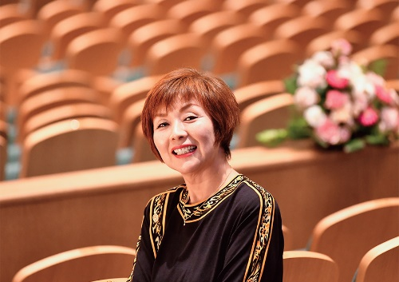 鳥取県出身。大阪芸術大学放送学科中退。
在学中よりミュージカル劇団でシャンソンに出会う。その後シャンソンオーディションの合格を機に歌の道に入りライヴ活動を重ねる。現在、イベント、パーティ、チャリティーショー、音楽劇の出演など、多彩な活動を続けている。とにかく、おもしろくて、味わい深いシャンソン歌手です。

お願い
令和2年11月22日の予定が、コロナ禍のため、大幅に遅れて、令和4年３月２０日開催みこみにやっと来た所です。最近は新規患者もずいぶん減っています。しかし、何が起こるかわからないのが世の常。コロナ感染対策に万全を期して開催したいと思います。また、不測の事態で中止になる事もありえます。皆様方も、マスク、手洗いはもちろん、いつもより、注意して感染予防して下さい。安全無事に集会が行えることをこころから祈念します。ご協力お願いいたしまます。
交通手段、宿泊も早めに準備お願いいたします。
令和3年9月下旬 上野医院 上野力敏

《申込用紙》
学会費用：医師、歯科医師➡25000円（非会員は27000円）
PT、OT、その他➡8000円
懇親会費：10000円
受付開始R３年10月1日～R4年２月20日締切。
FAXで申し込みして下さい。
〒682-0804 鳥取県倉吉市東昭和町38番地 上野医院 上野力敏
FAX 0858‐47‐6556、TEL 0858‐47‐6555
R4年3月20日 第42回日本AKA医学会学術集会 参加申込書
フリガナ |  | 性別 | 生年月日
氏名 |  | 男・女 | 年 月 日
職種 | □医師・ □理学療法士・ □作業療法士・ □その他
懇親会 | □参加 ・ □不参加
連絡先 | ≪勤務先にして下さい≫施設住所・施設名 〒
 | 施設のFAX TEL
●振込先
鳥取銀行 倉吉支店 店番号150 普通口座385570 口座名 上野力敏
振込手数料はご負担頂ければ幸甚です。
お振込みの際には個人名を記載頂きますようお願い申し上げます。

